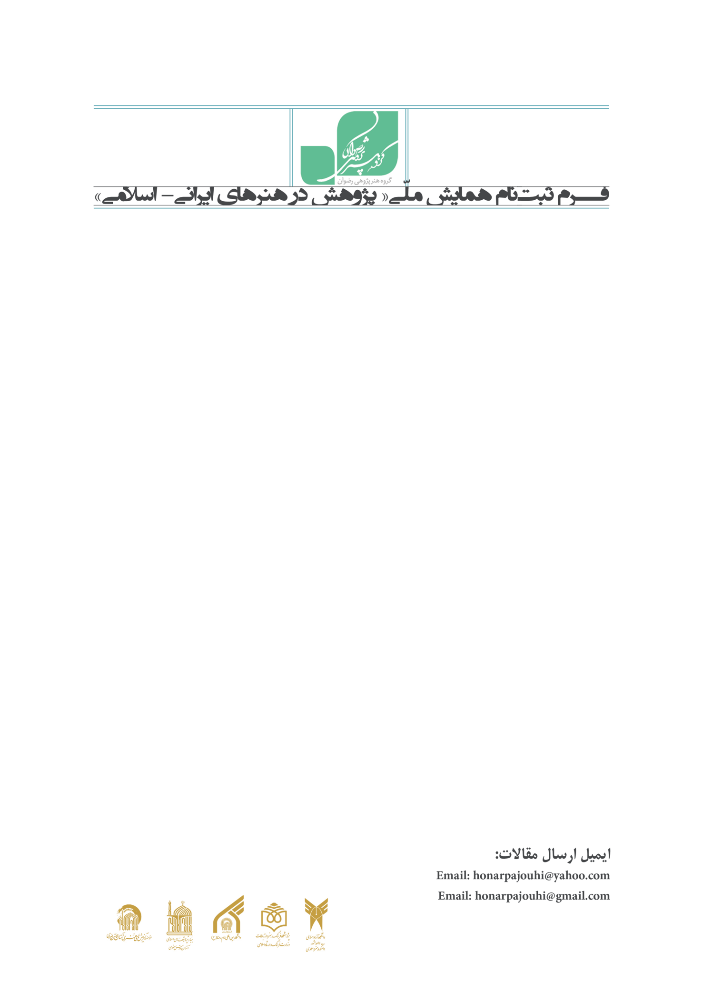

نام و نام خانوادگی :

نام پــــــــدر :

كد مــــــــلي :

عنوان مـــــقاله :

آخرین مدرک تحصــیلی :

رشـــته تحصیلی :

محل تــــحصيل :

مـــــرتبه علمی :

شــــــــــغل:

تلفن تماس(با پیش‎شماره) :

دورنـــگار(با پیش‎شماره) :

تلفن هــــــمراه :

نشانی دقیق پستی :

پســت الکترونیک :